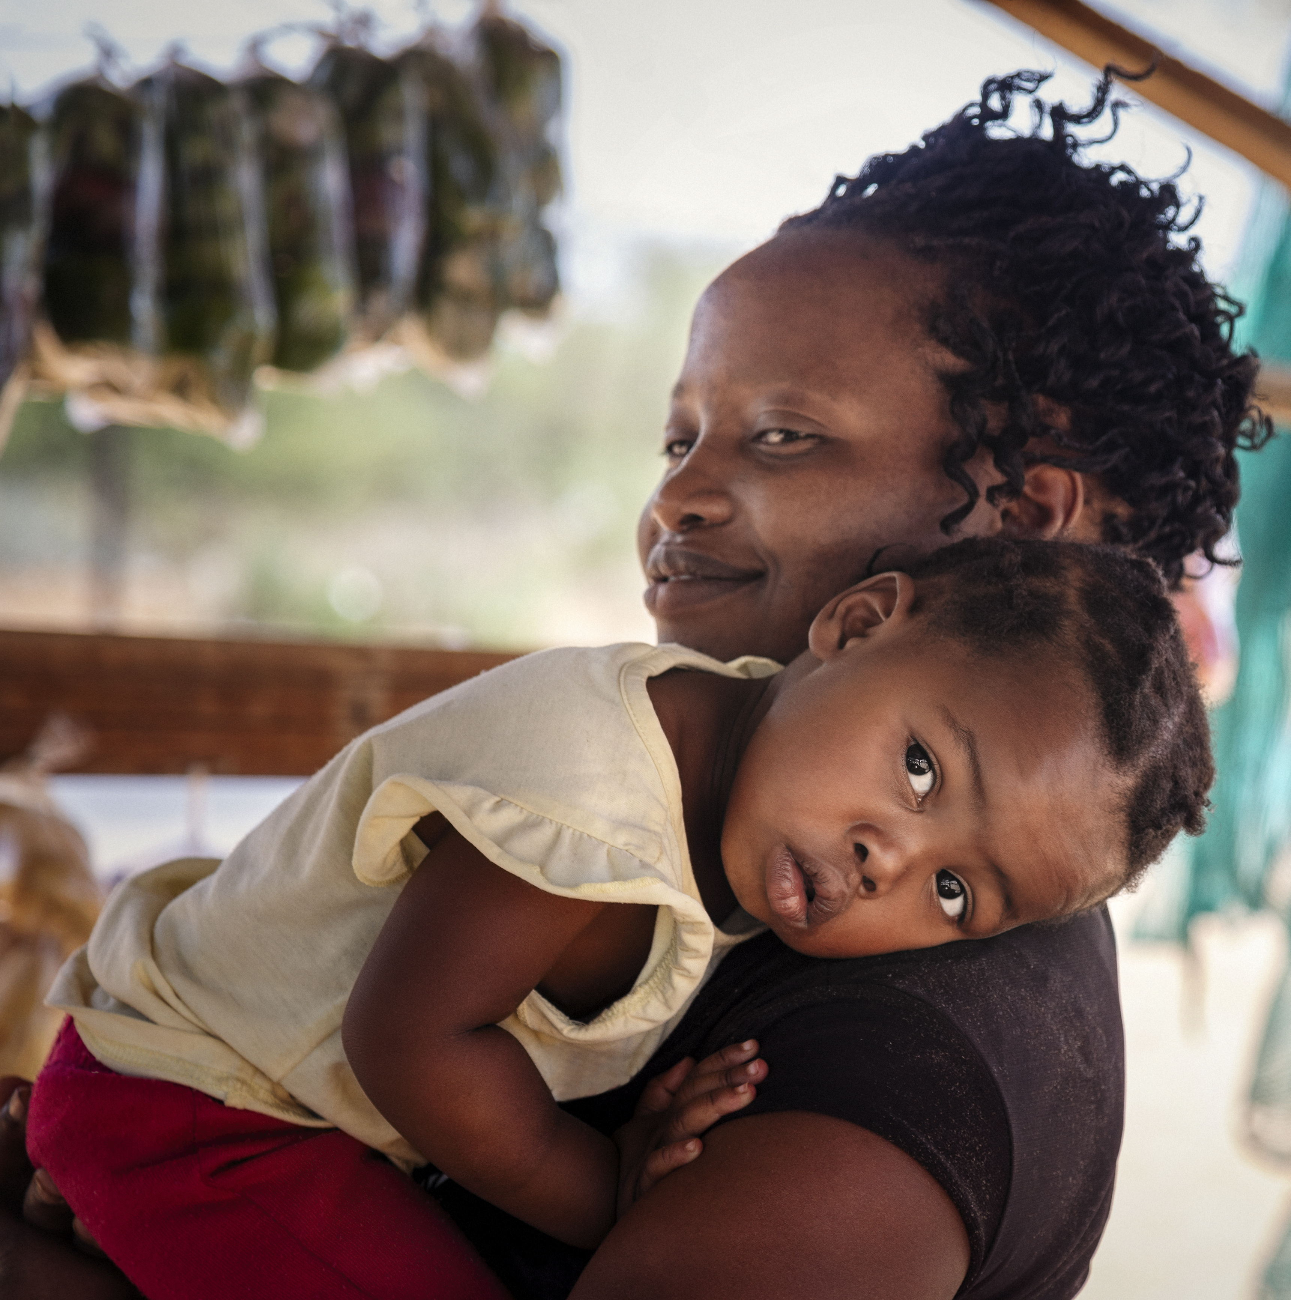

Titre du rapport


Date du rapport

Remerciements

Table des matières

Liste des tableaux

Liste des figures

Liste des acronymes

Résumé
Lorem ipsum dolor sit amet, consectetuer adipiscing elit. Maecenas porttitor congue massa. Fusce posuere, magna sed pulvinar ultricies, purus lectus malesuada libero, sit amet commodo magna eros quis urna. Nunc viverra imperdiet enim. Fusce est. Vivamus a tellus.

Pellentesque habitant morbi tristique senectus et netus et malesuada fames ac turpis egestas. Proin pharetra nonummy pede. Mauris et orci.Aenean nec lorem. In porttitor. Donec laoreet nonummy augue.Suspendisse dui purus, scelerisque at, vulputate vitae, pretium mattis, nunc. Mauris eget neque at sem venenatis eleifend. Ut nonummy.

Fusce aliquet pede non pede. Suspendisse dapibus lorem pellentesque magna. Integer nulla. Donec blandit feugiat ligula. Donec hendrerit, felis et imperdiet euismod, purus ipsum pretium metus, in lacinia nulla nisl eget sapien. Donec ut est in lectus consequat consequat.
Etiam eget dui. Aliquam erat volutpat. Sed at lorem in nunc porta tristique. Proin nec augue. Quisque aliquam tempor magna. Pellentesque habitant morbi tristique senectus et netus et malesuada fames ac turpis egestas. Nunc ac magna. Maecenas odio dolor, vulputate vel, auctor ac, accumsan id, felis. Pellentesque cursus sagittis felis.

Pellentesque porttitor, velit lacinia egestas auctor, diam eros tempus arcu, nec vulputate augue magna vel risus. Cras non magna vel ante adipiscing rhoncus. Vivamus a mi.
Morbi neque. Aliquam erat volutpat. Integer ultrices lobortis eros. Pellentesque habitant morbi tristique senectus et netus et malesuada fames ac turpis egestas. Proin semper, ante vitae sollicitudin posuere, metus quam iaculis nibh, vitae scelerisque nunc massa eget pede. Sed velit urna, interdum vel, ultricies vel, faucibus at, quam.

Donec elit est, consectetuer eget, consequat quis, tempus quis, wisi. In in nunc. Class aptent taciti sociosqu ad litora torquent per conubia nostra, per inceptos hymenaeos.
Donec ullamcorper fringilla eros. Fusce in sapien eu purus dapibus commodo. Cum sociis natoque penatibus et magnis dis parturient montes, nascetur ridiculus mus.
Cras faucibus condimentum odio. Sed ac ligula. Aliquam at eros.

Etiam at ligula et tellus ullamcorper ultrices. In fermentum, lorem non cursus porttitor, diam urna accumsan lacus, sed interdum wisi nibh nec nisl. Ut tincidunt volutpat urna.
Mauris eleifend nulla eget mauris. Sed cursus quam id felis. Curabitur posuere quam vel nibh.
Cras dapibus dapibus nisl. Vestibulum quis dolor a felis congue vehicula. Maecenas pede purus, tristique ac, tempus eget, egestas quis, mauris.
Curabitur non eros. Nullam hendrerit bibendum justo. Fusce iaculis, est quis lacinia pretium, pede metus molestie lacus, at gravida wisi ante at libero.

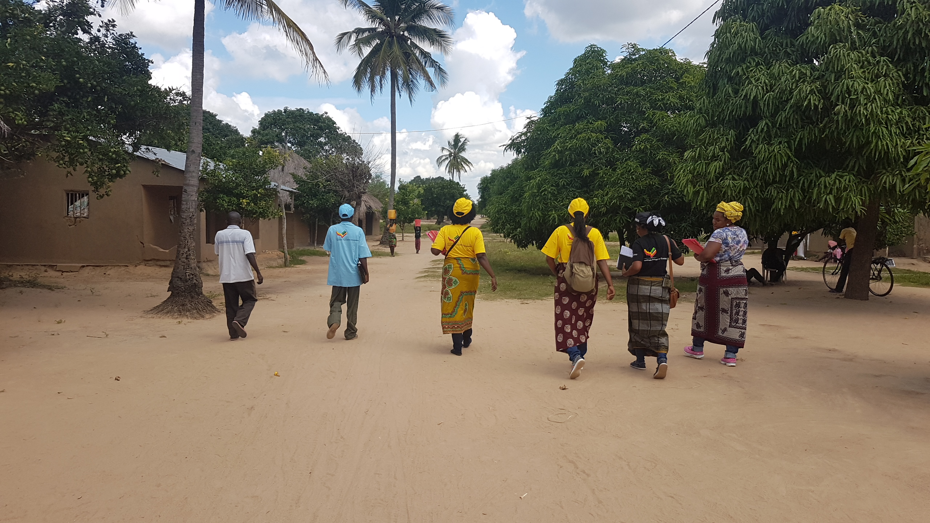

Introduction

Lorem ipsum dolor sit amet, consectetuer adipiscing elit. Maecenas porttitor congue massa. Fusce posuere, magna sed pulvinar ultricies, purus lectus malesuada libero, sit amet commodo magna eros quis urna.
Légende
Nunc viverra imperdiet enim. Fusce est. Vivamus a tellus.
Pellentesque habitant morbi tristique senectus et netus et malesuada fames ac turpis egestas. Proin pharetra nonummy pede. Mauris et orci.
Aenean nec lorem. In porttitor. Donec laoreet nonummy augue.
Suspendisse dui purus, scelerisque at, vulputate vitae, pretium mattis, nunc. Mauris eget neque at sem venenatis eleifend. Ut nonummy.
Fusce aliquet pede non pede. Suspendisse dapibus lorem pellentesque magna. Integer nulla.
Donec blandit feugiat ligula. Donec hendrerit, felis et imperdiet euismod, purus ipsum pretium metus, in lacinia nulla nisl eget sapien. Donec ut est in lectus consequat consequat.
Etiam eget dui. Aliquam erat volutpat. Sed at lorem in nunc porta tristique.
Proin nec augue. Quisque aliquam tempor magna. Pellentesque habitant morbi tristique senectus et netus et malesuada fames ac turpis egestas.
Nunc ac magna. Maecenas odio dolor, vulputate vel, auctor ac, accumsan id, felis. Pellentesque cursus sagittis felis.
Pellentesque porttitor, velit lacinia egestas auctor, diam eros tempus arcu, nec vulputate augue magna vel risus. Cras non magna vel er ultrices lobortis eros.
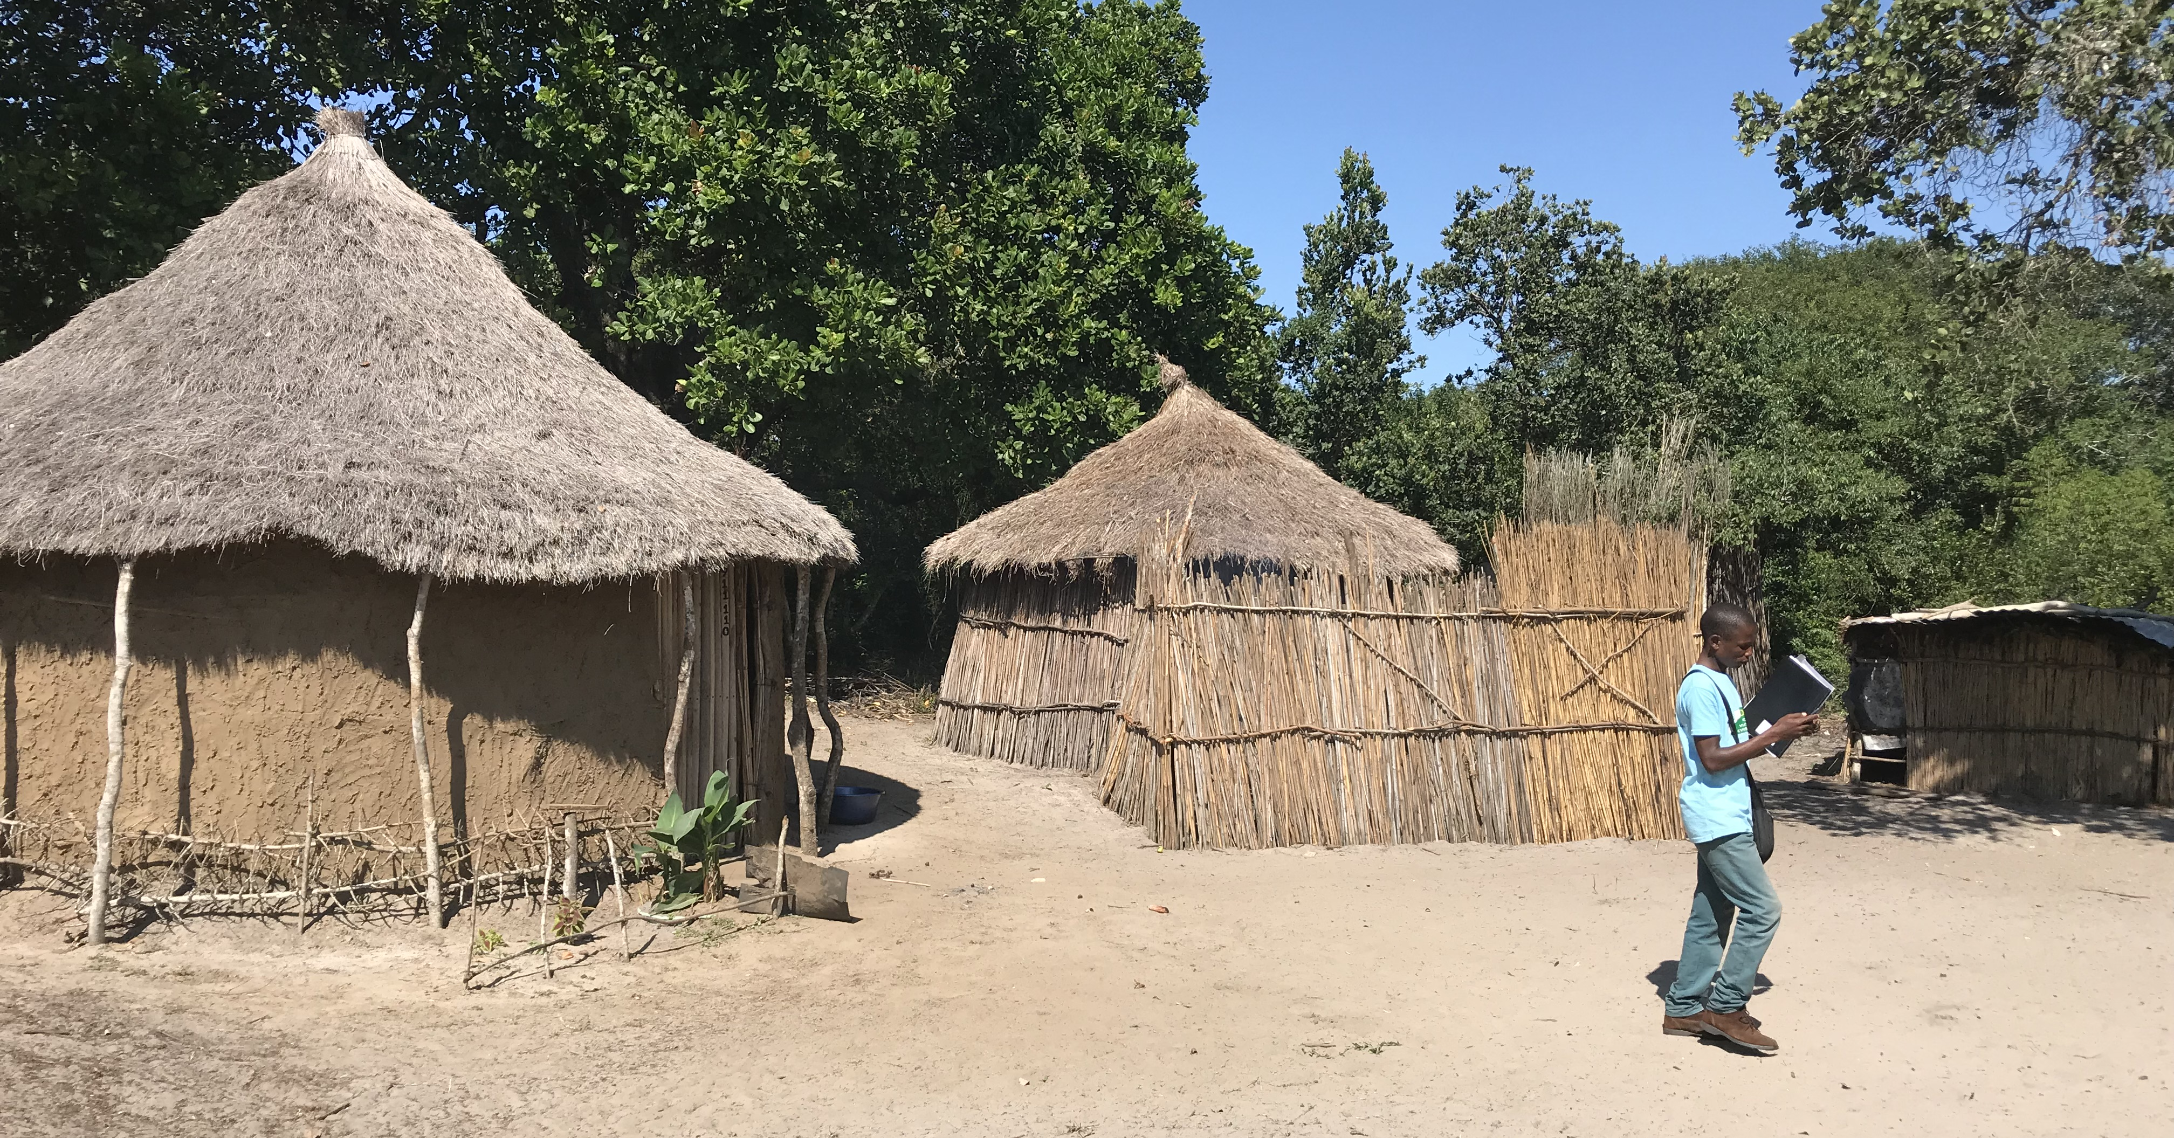

Méthodologie

Lorem ipsum dolor sit amet, consectetuer adipiscing elit. Maecenas porttitor congue massa. Fusce posuere, magna sed pulvinar ultricies, purus lectus malesuada libero, sit amet commodo magna eros quis urna.

Plan d'échantillonnage et sélection des échantillons
Lorem ipsum dolor sit amet, consectetuer adipiscing elit. Maecenas porttitor congue massa. Fusce posuere, magna sed pulvinar ultricies, purus lectus malesuada libero, sit amet commodo magna eros quis urna. Nunc viverra imperdiet enim. Fusce est. Vivamus a tellus. Pellentesque habitant morbi tristique senectus et netus et malesuada fames ac turpis egestas. Proin pharetra nonummy pede. Mauris et orci. Aenean nec lorem. In porttitor. Donec laoreet nonummy augue.

Lorem ipsum dolor sit amet, consectetuer adipiscing elit. Maecenas porttitor congue massa. Fusce posuere, magna sed pulvinar ultricies, purus lectus malesuada libero, sit amet commodo magna eros quis urna.
Nunc viverra imperdiet enim. Fusce est. Vivamus a tellus.
Pellentesque habitant morbi tristique senectus et netus et malesuada fames ac turpis egestas. Proin pharetra nonummy pede. Mauris et orci.
Aenean nec lorem. In porttitor. Donec laoreet nonummy augue.

Taille de l'échantillon
Lorem ipsum dolor sit amet, consectetuer adipiscing elit. Maecenas porttitor congue massa. Fusce posuere, magna sed pulvinar ultricies, purus lectus malesuada libero, sit amet commodo magna eros quis urna. Nunc viverra imperdiet enim. Fusce est. Vivamus a tellus. Pellentesque habitant morbi tristique senectus et netus et malesuada fames ac turpis egestas. Proin pharetra nonummy pede. Mauris et orci. Aenean nec lorem. In porttitor. Donec laoreet nonummy augue. Suspendisse dui purus, scelerisque at, vulputate vitae, pretium mattis, nunc. Mauris eget neque at sem venenatis eleifend. Ut nonummy.
Fusce aliquet pede non pede. Suspendisse dapibus lorem pellentesque magna. Integer nulla.

- Taille échantillon des grappes et estimation correspondante des naissances annuelles, des décès d'enfants de moins de cinq ans, des ménages et de la population totale
Province | Estimation des naissances annuelles | Estimation du nombre annuel de décès d'enfants de moins de cinq ans | Estimation du nombre de ménages | Nombre estimé de grappes SRS (ménages/grappe) | Population totale estimée dans les grappes SRS
Source : XXXX

Approche de mise en œuvre progressive
Lorem ipsum dolor sit amet, consectetuer adipiscing elit. Maecenas porttitor congue massa. Fusce posuere, magna sed pulvinar ultricies, purus lectus malesuada libero, sit amet commodo magna eros quis urna. Nunc viverra imperdiet enim. Fusce est. Vivamus a tellus. Pellentesque habitant morbi tristique senectus et netus et malesuada fames ac turpis egestas. Proin pharetra nonummy pede. Mauris et orci.Aenean nec lorem. In porttitor. Donec laoreet nonummy augue. Suspendisse dui purus, scelerisque at, vulputate vitae, pretium mattis, nunc. Mauris eget neque at sem venenatis eleifend. Ut nonummy.

Fusce aliquet pede non pede. Suspendisse dapibus lorem pellentesque magna. Integer nulla. Donec blandit feugiat ligula. Donec hendrerit, felis et imperdiet euismod, purus ipsum pretium metus, in lacinia nulla nisl eget sapien. Donec ut est in lectus consequat consequat. Etiam eget dui. Aliquam erat volutpat. Sed at lorem in nunc porta tristique. Proin nec augue. Quisque aliquam tempor magna. Pellentesque habitant morbi tristique senectus et netus et malesuada fames ac turpis egestas. Nunc ac magna. Maecenas odio dolor, vulputate vel, auctor ac, accumsan id, felis. Pellentesque cursus sagittis felis. Pellentesque porttitor, velit lacinia egestas auctor, diam eros tempus arcu, nec vulputate augue magna vel risus. Cras non magna vel ante adipiscing rhoncus. Vivamus a mi. Morbi neque. Aliquam erat volutpat. Integer ultrices lobortis eros

Cartographie des grappes
Lorem ipsum dolor sit amet, consectetuer adipiscing elit. Maecenas porttitor congue massa. Fusce posuere, magna sed pulvinar ultricies, purus lectus malesuada libero, sit amet commodo magna eros quis urna. Nunc viverra imperdiet enim. Fusce est. Vivamus a tellus. Pellentesque habitant morbi tristique senectus et netus et malesuada fames ac turpis egestas. Proin pharetra nonummy pede. Mauris et orci. Aenean nec lorem. In porttitor. Donec laoreet nonummy augue. Suspendisse dui purus, scelerisque at, vulputate vitae, pretium mattis, nunc. Mauris eget neque at sem venenatis eleifend. Ut nonummy. Fusce aliquet pede non pede. Suspendisse dapibus lorem pellentesque magna. Integer nulla.. Vivamus a mi. Morbi neque. Aliquam erat volutpat. Integer ultrices lobortis eros.

- Carte du Mozambique indiquant la répartition des grappes dans chaque province et la répartition des zones de dénombrement et des ménages dans une grappe sélectionnée située dans la province de Gaza
Collecte des données

Surveillance communautaire
Lorem ipsum dolor sit amet, consectetuer adipiscing elit. Maecenas porttitor congue massa. Fusce posuere, magna sed pulvinar ultricies, purus lectus malesuada libero, sit amet commodo magna eros quis urna. Nunc viverra imperdiet enim. Fusce est. Vivamus a tellus. Pellentesque habitant morbi tristique senectus et netus et malesuada fames ac turpis egestas. Proin pharetra nonummy pede. Mauris et orci. Aenean nec lorem. In porttitor. Donec laoreet nonummy augue. Suspendisse dui purus, scelerisque at, vulputate vitae, pretium mattis
.

Recensement initial des ménages et de la population
Lorem ipsum dolor sit amet, consectetuer adipiscing elit. Maecenas porttitor congue massa. Fusce posuere, magna sed pulvinar ultricies, purus lectus malesuada libero, sit amet commodo magna eros quis urna. Nunc viverra imperdiet enim. Fusce est. Vivamus a tellus. Pellentesque habitant morbi tristique senectus et netus et malesuada fames ac turpis egestas. Proin pharetra nonummy pede. Mauris et orci. Aenean nec lorem. In porttitor. Donec laoreet nonummy augue. Suspendisse dui purus, scelerisque at, vulputate vitae, pretium mattis, nunc. Mauris eget neque at sem venenatis eleifend. Ut nonummy. Fusce aliquet pede non pede. Suspendisse dapibus lorem pellentesque magna. Integer nulla. Donec blandit feugiat ligula. Donec hendrerit, felis et imperdiet euismod, purus ipsum pretium metus, in lacinia nulla nisl eget sapien. Donec ut est in lectus consequat consequat. Etiam eget dui. Aliquam erat volutpat. Sed at lorem in nunc porta tristique.

Collecte de données verbales et sociales issues d'autopsies
Lorem ipsum dolor sit amet, consectetuer adipiscing elit. Maecenas porttitor congue massa. Fusce posuere, magna sed pulvinar ultricies, purus lectus malesuada libero, sit amet commodo magna eros quis urna. Nunc viverra imperdiet enim. Fusce est. Vivamus a tellus. Pellentesque habitant morbi tristique senectus et netus et malesuada fames ac turpis egestas. Proin pharetra nonummy pede. Mauris et orci. Aenean nec lorem. In porttitor. Donec laoreet nonummy augue. Suspendisse dui purus, scelerisque at, vulputate vitae, pretium mattis, nunc. Mauris eget neque at sem venenatis eleifend. Ut nonummy.
Fusce aliquet pede non pede. Suspendisse dapibus lorem pellentesque magna. Integer nulla. Donec blandit feugiat ligula. Donec hendrerit, felis et imperdiet euismod, purus ipsum pretium metus, in lacinia nulla nisl eget sapien. Donec ut est in lectus consequat consequat.
Etiam eget dui. Aliquam erat volutpat. Sed at lorem in nunc porta tristique. Proin nec augue. Quisque aliquam tempor magna. Pellentesque habitant morbi tristique senectus et netus et malesuada fames ac turpis egestas. Nunc ac magna. Maecenas odio dolor, vulputate vel, auctor ac, accumsan id, felis. Pellentesque cursus sagittis felis.

Mises à jour en temps réel
Lorem ipsum dolor sit amet, consectetuer adipiscing elit. Maecenas porttitor congue massa. Fusce posuere, magna sed pulvinar ultricies, purus lectus malesuada libero, sit amet commodo magna eros quis urna. Nunc viverra imperdiet enim. Fusce est. Vivamus a tellus. Pellentesque habitant morbi tristique senectus et netus et malesuada fames ac turpis egestas. Proin pharetra nonummy pede. Mauris et orci. Aenean nec lorem. In porttitor. Donec laoreet nonummy augue. Suspendisse dui purus, scelerisque at, vulputate vitae,

Assurance qualité et contrôle qualité
Lorem ipsum dolor sit amet, consectetuer adipiscing elit. Maecenas porttitor congue massa. Fusce posuere, magna sed pulvinar ultricies, purus lectus malesuada libero, sit amet commodo magna eros quis urna. Nunc viverra imperdiet enim. Fusce est. Vivamus a tellus. Pellentesque habitant morbi tristique senectus et netus et malesuada fames ac turpis egestas. Proin pharetra nonummy pede. Mauris et orci. Aenean nec lorem. In porttitor. Donec laoreet nonummy augue. Suspendisse dui purus, scelerisque at, vulputate vitae, pretium mattis, nunc.

Gestion des données
Lorem ipsum dolor sit amet, consectetuer adipiscing elit. Maecenas porttitor congue massa. Fusce posuere, magna sed pulvinar ultricies, purus lectus malesuada libero, sit amet commodo magna eros quis urna. Nunc viverra imperdiet enim. Fusce est. Vivamus a tellus. Pellentesque habitant morbi tristique senectus et netus et malesuada fames ac turpis egestas. Proin pharetra nonummy pede. Mauris et orci. Aenean nec lorem. In porttitor. Donec laoreet nonummy augue.

Analyse des données
Lorem ipsum dolor sit amet, consectetuer adipiscing elit. Maecenas porttitor congue massa. Fusce posuere, magna sed pulvinar ultricies, purus lectus malesuada libero, sit amet commodo magna eros quis urna. Nunc viverra imperdiet enim. Fusce est. Vivamus a tellus. Pellentesque habitant morbi tristique senectus et netus et malesuada fames ac turpis egestas. Proin pharetra nonummy pede. Mauris et orci. Aenean nec lorem. In porttitor. Donec laoreet nonummy augue. Suspendisse dui purus, scelerisque at, vulputate vitae, pretium mattis, nunc. Mauris eget neque at sem venenatis eleifend. Ut nonummy.

Approbation éthique
Lorem ipsum dolor sit amet, consectetuer adipiscing elit. Maecenas porttitor congue massa. Fusce posuere, magna sed pulvinar ultricies, purus lectus malesuada libero, sit amet commodo magna eros quis urna. Nunc viverra imperdiet enim. Fusce est. Vivamus a tellus. Pellentesque habitant morbi tristique senectus et netus et malesuada fames ac turpis egestas. Proin pharetra nonummy pede. Mauris et orci. Aenean nec lorem. In porttitor. Donec laoreet nonummy augue.

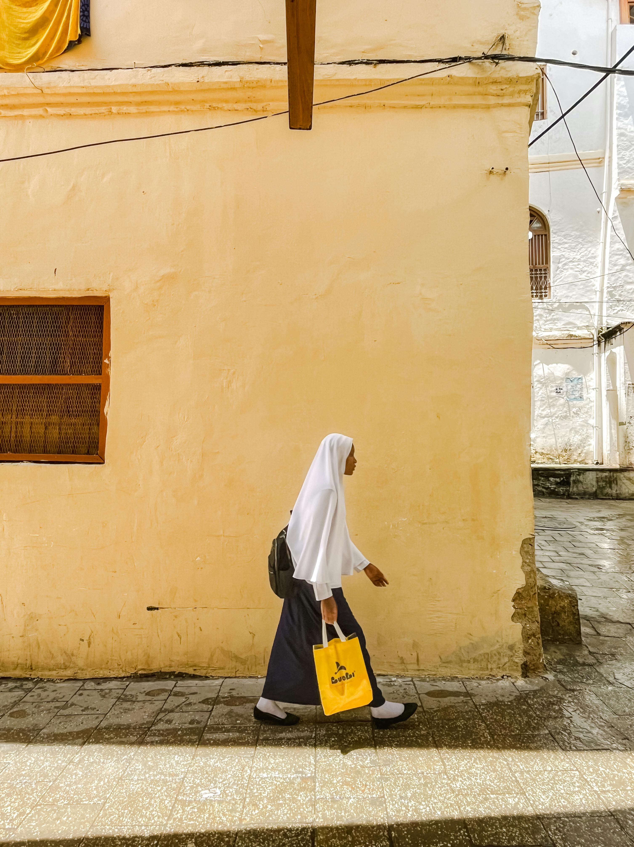

Résultats

Section 1 :

Population surveillée par COMSA

Lorem ipsum dolor sit amet, consectetuer adipiscing elit. Maecenas porttitor congue massa. Fusce posuere, magna sed pulvinar ultricies, purus lectus malesuada libero, sit amet commodo magna eros quis urna. Nunc viverra imperdiet enim. Fusce est. Vivamus a tellus. Pellentesque habitant morbi tristique senectus et netus et malesuada fames ac turpis egestas. Proin pharetra nonummy pede. Mauris et orci.
Principales conclusions :

- Lorem ipsum dolor sit amet, consectetuer adipiscing elit Ddddd
- Lorem ipsum dolor sit amet, consectetuer adipiscing elit
- Lorem ipsum dolor sit amet, consectetuer adipiscing elit

- Répartition non pondérée des ménages et de la population par province
Province | Données de surveillance
Province | Ménages | Population

- Pourcentage de la population vivant dans les zones rurales par province

Composition du ménage
Lorem ipsum dolor sit amet, consectetuer adipiscing elit. Maecenas porttitor congue massa. Fusce posuere, magna sed pulvinar ultricies, purus lectus malesuada libero, sit amet commodo magna eros quis urna.

- Répartition du nombre moyen de personnes par ménage par province
Province | Nombre de ménages | Nombre moyen de personnes par ménage | Écart type

Population par tranche d'âge et par sexe
Lorem ipsum dolor sit amet, consectetuer adipiscing elit. Maecenas porttitor congue massa. Fusce posuere, magna sed pulvinar ultricies, purus lectus malesuada libero, sit amet commodo magna eros quis urna.
Nunc viverra imperdiet enim. Fusce est. Vivamus a tellus.

- Pyramide des âges : répartition en pourcentage de la population par âge et par sexe

- Répartition en pourcentage de la population par âge et par sexe et rapport de masculinité par tranche d'âge

Section 2 :

Caractéristiques des naissances enregistrées dans l' YER
Principales conclusions
XXX naissances vivantes et XXX mort-nés ont été enregistrés en ANNÉE, le plus grand nombre de naissances ayant eu lieu à ----

Dans X/11 provinces, au moins 20 % des naissances concernaient des mères adolescentes (âgées de ≤19 ans), le nombre le plus élevé étant enregistré dans ----

XX % des naissances ont eu lieu dans un établissement de santé, les taux les plus bas étant enregistrés dans les provinces X (X %) et X (X %).

Le pourcentage national de naissances avec un poids inférieur à 2 500 grammes était de XX %, mais les données relatives au poids à la naissance étaient manquantes ou indisponibles pour environ XX % des naissances.
Lorem ipsum dolor sit amet, consectetuer adipiscing elit. Maecenas porttitor congue massa. Fusce posuere, magna sed pulvinar ultricies, purus lectus malesuada libero, sit amet commodo magna eros quis urna. Nunc viverra imperdiet enim. Fusce est. Vivamus a tellus. Pellentesque habitant morbi tristique senectus et netus et malesuada fames ac turpis egestas. Proin pharetra nonummy pede. Mauris et orci.

- Nombre total de naissances vivantes par année
- Nombre total de naissances vivantes et de mort-nés déclarés par province en ANNÉE
- Pourcentage de naissances chez les adolescentes (moins de 20 ans) parmi toutes les naissances par province en 2019 ( , n = nombre total de naissances par province)
- Pourcentage de naissances en établissement parmi toutes les naissances par province en ANNÉE (n = nombre total de naissances par province)
- Évolution du pourcentage de naissances en établissement par province, de l'ANNÉE à l'ANNÉE
- Répartition en pourcentage des naissances vivantes avec et sans carte de santé par province en ANNÉE

- Répartition en pourcentage des naissances dans des établissements de santé par poids très faible à la naissance (LBW) (< 1 500 g), poids faible à la naissance (1 500-2 499 g) ou poids à la naissance manquant parmi toutes les naissances dans des établissements de santé (uniquement les mères ayant une carte de santé) par province en ANNÉE

Section 3 :

Caractéristiques des décès signalés
Principales conclusions :

- Lorem ipsum dolor sit amet, consectetuer adipiscing elit Ddddd
- Lorem ipsum dolor sit amet, consectetuer adipiscing elit
- Lorem ipsum dolor sit amet, consectetuer adipiscing elit
rem ipsum dolor sit amet, consectetuer adipiscing elit. Maecenas porttitor congue massa. Fusce posuere, magna sed pulvinar ultricies, purus lectus malesuada libero, sit amet commodo magna eros quis urna. Nunc viverra imperdiet enim. Fusce est. Vivamus a tellus. Pellentesque habitant morbi tristique senectus et netus et malesuada fames ac turpis egestas. Proin pharetra nonummy pede. Mauris et orci.
.

Etiam eget dui. Aliquam erat volutpat. Sed at lorem in nunc porta tristique. Proin nec augue. Quisque aliquam tempor magna. Pellentesque habitant morbi tristique senectus et netus et malesuada fames ac turpis egestas. Nunc ac magna. Maecenas odio dolor, vulputate vel, auctor ac, accumsan id, felis. Pellentesque cursus sagittis felis.

Etiam eget dui. Aliquam erat volutpat. Sed at lorem in nunc porta tristique. Proin nec augue. Quisque aliquam tempor magna. Pellentesque habitant morbi tristique senectus et netus et malesuada fames ac turpis egestas. Nunc ac magna. Maecenas odio dolor, vulputate vel, auctor ac, accumsan id, felis. Pellentesque cursus sagittis felis.

Etiam eget dui. Aliquam erat volutpat. Sed at lorem in nunc porta tristique. Proin nec augue. Quisque aliquam tempor magna. Pellentesque habitant morbi tristique senectus et netus et malesuada fames ac turpis egestas. Nunc ac magna. Maecenas odio dolor, vulputate vel, auctor ac, accumsan id, felis. Pellentesque cursus sagittis felis.

- Nombre de décès enregistrés par province en ANNÉE (n= ###)

- Répartition en pourcentage des décès par tranche d'âge et par province en YEAR (n= ####)

- Rapport de mortalité entre les sexes (nombre de décès masculins pour 100 décès féminins) par province en ANNÉE

- Pourcentage de décès survenus dans un établissement de santé, parmi tous les décès, et nombre de décès par province en ANNÉE

- Répartition en pourcentage des décès survenus dans un établissement de santé et nombre total de décès parmi tous les décès par groupe d'âge en ANNÉE

- Pourcentage des naissances et des décès enregistrés par l'état civil et nombre total de naissances et de décès par région et par année

Section 5 :

Taux de mortalité des nouveau-nés, des nourrissons et des enfants de moins de 5 ans
Principales conclusions
Les taux de mortalité nationaux et les fourchettes au sein des provinces pour l'année étaient les suivants :
Mortalité néonatale = ###, de ## dans (province la plus basse) à ## dans (province la plus élevée).
Taux de mortalité infantile = ###, allant de ## dans la province la plus basse à ## dans la province la plus élevée.
Taux de mortalité des moins de 5 ans = ###, de ## dans la province la plus basse à ## dans la province la plus élevée.

orem ipsum dolor sit amet, consectetuer adipiscing elit. Maecenas porttitor congue massa. Fusce posuere, magna sed pulvinar ultricies, purus lectus malesuada libero, sit amet commodo magna eros quis urna. Nunc viverra imperdiet enim. Fusce est. Vivamus a tellus. Pellentesque habitant morbi tristique senectus et netus et malesuada fames ac turpis egestas. Proin pharetra nonummy pede. Mauris et orci. Aenean nec lorem. In porttitor. Donec laoreet nonummy augue.

- Estimations nationales des taux de mortalité néonatale, infantile et des enfants de moins de cinq ans (décès pour 1 000 naissances vivantes) en 2019

- Taux de mortalité néonatale, infantile et des moins de cinq ans (décès pour 1 000 naissances vivantes) par lieu de résidence en 2019

- Taux de mortalité néonatale, infantile et des moins de cinq ans (décès pour 1 000 naissances vivantes) par province en 2019

Section 6 :

Causes de décès attribuées par autopsie verbale

Principales conclusions

- Les trois principales causes de décès chez les nouveau-nés sont la prématurité (XX %), les événements liés à l'accouchement (XX %) (c'est-à-dire l'asphyxie à la naissance) et les infections (XX %).
- Pour les enfants âgés de 1 à 59 mois, les trois principales causes sont les autres infections (XX %), le paludisme (XX %), la diarrhée (XX %) et le VIH (XX %).
- Pour les enfants âgés de 5 à 14 ans, les principales causes de décès comprenaient les blessures (XX %), le paludisme (XX %), la diarrhée (XX %) et d'autres infections (XX %).
- Pour les adultes âgés de 15 à 49 ans, les principales causes comprenaient le VIH (XX %), les blessures (XX %) et d'autres infections (XX %).
- Pour les adultes de 50 ans et plus, les trois principales causes étaient le cancer (XX %), le VIH (XX %) et d'autres infections (XX %).

Lorem ipsum dolor sit amet, consectetuer adipiscing elit. Maecenas porttitor congue massa. Fusce posuere, magna sed pulvinar ultricies, purus lectus malesuada libero, sit amet commodo magna eros quis urna. Nunc viverra imperdiet enim. Fusce est. Vivamus a tellus. Pellentesque habitant morbi tristique senectus et netus et malesuada fames ac turpis egestas. Proin pharetra nonummy pede. Mauris et orci. Aenean nec lorem. In porttitor. Donec laoreet nonummy augue. Suspendisse dui purus, scelerisque at, vulputate vitae, pretium mattis, nunc. Mauris eget neque at sem venenatis eleifend. Ut nonummy. Fusce aliquet pede non pede. Suspendisse dapibus lorem pellentesque magna. Integer nulla.

- Répartition du nombre de décès (y compris les mort-nés) et autopsies verbales et sociales (VASA) réalisées par province en ANNÉE (pondérée)
Province | Nombre de décès | Nombre de VASA réalisées |  |  |  |  |  |  |  | VASA incomplètes
Province | Nombre de décès | Total | Mort-nés | Nouveau-nés |  | Enfant | Enfant | Âge | Adulte | #
Province | Nombre de décès | Total |  | 0-27 jours |  | 1-59 mois | 5-14 ans | 15-49 ans | 50 ans et plus | #

Causes néonatales de décès en 20 ANNÉE attribuée par autopsie verbale
Lorem ipsum dolor sit amet, consectetuer adipiscing elit. Maecenas porttitor congue massa. Fusce posuere, magna sed pulvinar ultricies, purus lectus malesuada libero, sit amet commodo magna eros quis urna. Nunc viverra imperdiet enim. Fusce est. Vivamus a tellus. Pellentesque habitant morbi tristique senectus et netus et malesuada fames ac turpis egestas. Proin pharetra nonummy pede. Mauris et orci.

- Fraction calibrée de mortalité par cause spécifique parmi les décès néonatals en ANNÉE (n= ###)

Causes de décès chez les enfants de moins de 14 ans en ANNÉE
Lorem ipsum dolor sit amet, consectetuer adipiscing elit. Maecenas porttitor congue massa. Fusce posuere, magna sed pulvinar ultricies, purus lectus malesuada libero, sit amet commodo magna eros quis urna. Nunc viverra imperdiet enim. Fusce est. Vivamus a tellus. Pellentesque habitant morbi tristique senectus et netus et malesuada fames ac turpis egestas. Proin pharetra nonummy pede.

- Fraction calibrée de mortalité par cause spécifique chez les enfants âgés de 1 à 59 mois et de 5 à 14 ans en ANNÉE à l'aide de la méthode d'ensemble (n=XXX)

Causes de décès chez les personnes âgées de 15 à 49 ans et de plus de 50 ans
Lorem ipsum dolor sit amet, consectetuer adipiscing elit. Maecenas porttitor congue massa. Fusce posuere, magna sed pulvinar ultricies, purus lectus malesuada libero, sit amet commodo magna eros quis urna. Nunc viverra imperdiet enim. Fusce est. Vivamus a tellus. Pellentesque habitant morbi tristique senectus et netus et malesuada fames ac turpis egestas. Proin pharetra nonummy pede. Mauris et orci. Aenean nec lorem. In porttitor. Donec laoreet nonum
- Fraction de mortalité par cause spécifique chez les personnes âgées de 15 à 49 ans et de 50 ans et plus

Section 7 :

Résultats de l'autopsie sociale en 2019

Caractéristiques des décès
Principales conclusions :
- Maecenas porttitor congue massa.
- Fusce posuere, magna sed pulvinar ultricies, purus lectus malesuada libero, sit amet commodo magna eros quis urna.
- Nunc viverra imperdiet enim. Fusce est. Vivamus a tellus.
Lorem ipsum dolor sit amet, consectetuer adipiscing elit. Maecenas porttitor congue massa. Fusce posuere, magna sed pulvinar ultricies, purus lectus malesuada libero, sit amet commodo magna eros quis urna. Nunc viverra imperdiet enim. Fusce est. Vivamus a tellus.
Pellentesque habitant morbi tristique senectus et netus et malesuada fames ac turpis egestas. Proin pharetra nonummy pede. Mauris et orci.

- Caractéristiques des répondants, des personnes décédées et de leurs ménages
 | Mortinaissance | Décès néonatals | Âge 1-59 mois | Âge 5-14 ans | Âge 15-49 ans | 50 ans et plus
Nombre total de cas
La mère
Âge médian au premier mariage
% Sans scolarisation
Son foyer
Nombre médian de personnes par pièce
% Utilisation de l'eau courante
% Électricité
% Utilisation d'installations sanitaires améliorées
Pourcentage de conjoints sans instruction
Sa communauté (capital social)
% Capables de demander de l'aide pendant la grossesse ou la maladie mortelle de l'enfant
Ses possibilités de soins
Nombre moyen d'heures pour se rendre à l'établissement de santé le plus proche

Complications, recours aux soins et pratiques de soins préventifs chez les femmes ayant accouché d'un enfant mort-né ou décédé à la naissance

Lorem ipsum dolor sit amet, consectetuer adipiscing elit. Maecenas porttitor congue massa. Fusce posuere, magna sed pulvinar ultricies, purus lectus malesuada libero, sit amet commodo magna eros quis urna. Nunc viverra imperdiet enim. Fusce est. Vivamus a tellus. Pellentesque habitant morbi tristique senectus et netus et malesuada fames ac turpis egestas. Proin pharetra nonummy pede. Mauris et orci.

Aenean nec lorem. In porttitor. Donec laoreet nonummy augue.
Suspendisse dui purus, scelerisque at, vulputate vitae, pretium mattis, nunc. Mauris eget neque at sem venenatis eleifend. Ut nonummy. Fusce aliquet pede non pede. Suspendisse dapibus lorem pellentesque magna. Integer nulla. Donec blandit feugiat ligula. Donec hendrerit, felis et imperdiet euismod, purus ipsum pretium metus, in lacinia nulla nisl eget sapien. Donec ut est in lectus consequat consequat.

Etiam eget dui. Aliquam erat volutpat. Sed at lorem in nunc porta tristique.
Proin nec augue. Quisque aliquam tempor magna. Pellentesque habitant morbi tristique senectus et netus et malesuada fames ac turpis egestas. Nunc ac magna. Maecenas odio dolor, vulputate vel, auctor ac, accumsan id, felis. Pellentesque cursus sagittis felis.
Pellentesque porttitor, velit lacinia egestas auctor, diam eros tempus arcu, nec vulputate augue magna vel risus. Cras non magna vel ante adipiscing rhoncus. Vivamus a mi.
Morbi neque. Aliquam erat volutpat. Integer ultrices lobortis eros.

- Couverture de certaines interventions tout au long du continuum de soins, de la grossesse à la période postnatale, pour les mortinaissances et les décès néonatals

- Couverture de certaines interventions tout au long du continuum de soins, de la grossesse à la période postnatale, pour les mortinaissances et les décès néonatals, par zone (provinces régionales)

- Couverture du contenu des soins prénatals (Au moins une visite prénatale) pendant la grossesse : mortinaissance et décès néonatals, COMSA Mozambique

- Couverture du contenu des soins prénatals (Au moins une visite prénatale) pendant la grossesse : mortinaissance et décès néonatals par zones (provinces régionales)

- Complications maternelles et recours aux soins pendant la grossesse, le travail et l'accouchement (travail et accouchement) pour les mortinaissances et les décès néonatals
 | Mortinaissance (n=###) | Décès néonatals  (n=###) | Total  (n=###)
% Ont présenté une complication maternelle pendant la grossesse ou l'accouchement*
% Ont eu des complications pendant la grossesse et le travail et l'accouchement qui ont commencé à domicile
% Ont eu des complications pendant la grossesse avant le travail**
% de septicémie maternelle
% Rupture des membranes plus de 6 heures avant le travail
% Saignements vaginaux
% ont consulté un professionnel de santé pour une complication liée à la grossesse
% ont eu des complications liées au travail et à l'accouchement qui ont commencé à domicile**
% Accouchement prématuré ayant commencé à domicile
% Travail prolongé
% Saignements excessifs
% de septicémie maternelle
% Recours à des soins de santé formels en raison d'une complication liée à l'accouchement

Résultats en matière de continuité des soins pour les enfants âgés de 1 à 59 mois
- Couverture de certaines interventions tout au long du continuum de soins pour les enfants âgés de 1 à 59 mois

- Couverture de certaines interventions tout au long du continuum de soins pour les enfants âgés de 1 à 59 mois par zone (provinces régionales)

Tous les groupes d'âge : le « chemin vers la survie »
Lorem ipsum dolor sit amet, consectetuer adipiscing elit. Maecenas porttitor congue massa. Fusce posuere, magna sed pulvinar ultricies, purus lectus malesuada libero, sit amet commodo magna eros quis urna.
Nunc viverra imperdiet enim. Fusce est. Vivamus a tellus.
Pellentesque habitant morbi tristique senectus et netus et malesuada fames ac turpis egestas. Proin pharetra nonummy pede. Mauris et orci.
Aenean nec lorem. In porttitor. Donec laoreet nonummy augue.
Suspendisse dui purus, scelerisque at, vulputate vitae, pretium mattis, nunc. Mauris eget neque at sem venenatis eleifend. Ut nonummy.
Fusce aliquet pede non pede. Suspendisse dapibus lorem pellentesque magna. Integer nulla.
Donec blandit feugiat ligula. Donec hendrerit, felis et imperdiet euismod, purus ipsum pretium metus, in lacinia nulla nisl eget sapien. Donec ut est in lectus consequat consequat.
Etiam eget dui. Aliquam erat volutpat. Sed at lorem in nunc porta tristique.
Proin nec augue. Quisque aliquam tempor magna. Pellentesque habitant morbi tristique senectus et netus et malesuada fames ac turpis egestas.
Nunc ac magna. Maecenas odio dolor, vulputate vel, auctor ac, accumsan id, felis. Pellentesque cursus sagittis felis.
Pellentesque porttitor, velit lacinia egestas auctor, diam eros tempus arcu, nec vulputate augue magna vel risus. Cras non magna vel ante adipiscing rhoncus. Vivamus a mi.
Morbi neque. Aliquam erat volutpat. Integer ultrices lobortis eros.

- La composante « Chemin vers la survie » et ses indicateurs
7.2 A quitté l'établissement vivant
2. « Décédé immédiatement »
3. Aucun soin prodigué ou recherché
8.2 A reçu des recommandations de soins à domicile
1. L'aidant a reconnu une maladie à domicile
L'aidant a signalé un symptôme grave ou potentiellement grave
4.1 A recherché uniquement des soins à domicile
4.2 Recherche de soins à domicile en premier lieu, puis recherche ou tentative de recherche de soins externes

8.1 N'a pas été orienté vers des soins à domicile et n'a reçu aucune recommandation en ce sens
7.1 Décès chez le premier prestataire de soins de santé
4.3 A d'abord recherché ou tenté de rechercher des soins externes

5.3 Soins informels uniquement
5.2 Soins informels et formels

5.1 Soins formels uniquement

9.1 Respect des recommandations
6.1 Décès avant le départ, décès pendant le trajet ou impossibilité d'atteindre le prestataire de soins
Choix des soins formels
A atteint le premier prestataire de soins
8.3 A été orienté vers un autre prestataire de soins de santé

Choix de soins externes
A reçu, recherché ou tenté de rechercher des soins

- Composantes et indicateurs du parcours vers la survie
Parcours vers la survie
Éléments et indicateurs
Parcours vers la survie  Éléments et indicateurs | 0-27 jours | 1 à 59 mois | 5 à 14 ans | 15-49 ans | 50 ans et plus
 | N=### | N=### | N=### | N=### | N=###
Modèles de recours aux soins
3. Aucun soin prodigué ou recherché
4.1 Soins à domicile uniquement
4.2 Recherche ou tentative de recherche de soins externes comme première mesure
4.3 Recherche ou tentative de recherche de soins externes comme deuxième action
Je ne sais pas/Manquant
Choix d'une prise en charge externe
5.1 Soins formels uniquement
5.2 Soins informels et formels
5.3 Soins informels uniquement
Manquant
Choix de tout type de soins formels
6.1 Décédé avant le départ, décédé en cours de route ou n'a pas pu atteindre le prestataire de soins de santé
7.1 A atteint le premier prestataire de soins de santé et est décédé dans l'établissement
7.2 A atteint le premier prestataire de soins de santé et a quitté l'établissement vivant
Action du premier prestataire de soins de santé à la sortie (de la personne qui a quitté l'établissement de santé en vie)
8.1 N'a pas été orienté vers un autre prestataire ni reçu de recommandations en matière de soins à domicile
8.2 A reçu des recommandations de soins à domicile
8.3 A été orienté vers un autre prestataire de soins de santé
L'aidant s'est rendu chez un deuxième ou dernier prestataire
9.1 Respect de l'orientation
Remarque : la numérotation des indicateurs correspond aux numéros figurant dans la figure 34 sur le parcours vers la survie.

Discussion s et recommandations

Lorem ipsum dolor sit amet, consectetuer adipiscing elit. Maecenas porttitor congue massa. Fusce posuere, magna sed pulvinar ultricies, purus lectus malesuada libero, sit amet commodo magna eros quis urna.
Nunc viverra imperdiet enim. Fusce est. Vivamus a tellus.
Pellentesque habitant morbi tristique senectus et netus et malesuada fames ac turpis egestas. Proin pharetra nonummy pede. Mauris et orci.
Aenean nec lorem. In porttitor. Donec laoreet nonummy augue.
Suspendisse dui purus, scelerisque at, vulputate vitae, pretium mattis, nunc. Mauris eget neque at sem venenatis eleifend. Ut nonummy.
Fusce aliquet pede non pede. Suspendisse dapibus lorem pellentesque magna. Integer nulla.
Donec blandit feugiat ligula. Donec hendrerit, felis et imperdiet euismod, purus ipsum pretium metus, in lacinia nulla nisl eget sapien. Donec ut est in lectus consequat consequat.
Etiam eget dui. Aliquam erat volutpat. Sed at lorem in nunc porta tristique.
Proin nec augue. Quisque aliquam tempor magna. Pellentesque habitant morbi tristique senectus et netus et malesuada fames ac turpis egestas.
Nunc ac magna. Maecenas odio dolor, vulputate vel, auctor ac, accumsan id, felis. Pellentesque cursus sagittis felis.
Pellentesque porttitor, velit lacinia egestas auctor, diam eros tempus arcu, nec vulputate augue magna vel risus. Cras non magna vel ante adipiscing rhoncus. Vivamus a mi.
Morbi neque. Aliquam erat volutpat. Integer ultrices lobortis eros.
Pellentesque habitant morbi tristique senectus et netus et malesuada fames ac turpis egestas. Proin semper, ante vitae sollicitudin posuere, metus quam iaculis nibh, vitae scelerisque nunc massa eget pede. Sed velit urna, interdum vel, ultricies vel, faucibus at, quam.
Donec elit est, consectetuer eget, consequat quis, tempus quis, wisi. In in nunc. Class aptent taciti sociosqu ad litora torquent per conubia nostra, per inceptos hymenaeos.
Donec ullamcorper fringilla eros. Fusce in sapien eu purus dapibus commodo. Cum sociis natoque penatibus et magnis dis parturient montes, nascetur ridiculus mus.
Cras faucibus condimentum odio. Sed ac ligula. Aliquam at eros.
Etiam at ligula et tellus ullamcorper ultrices. In fermentum, lorem non cursus porttitor, diam urna accumsan lacus, sed interdum wisi nibh nec nisl. Ut tincidunt volutpat urna.
Mauris eleifend nulla eget mauris. Sed cursus quam id felis. Curabitur posuere quam vel nibh.
Cras dapibus dapibus nisl. Vestibulum quis dolor a felis congue vehicula. Maecenas pede purus, tristique ac, tempus eget, egestas quis, mauris.
Curabitur non eros. Nullam hendrerit bibendum justo. Fusce iaculis, est quis lacinia pretium, pede metus molestie lacus, at gravida wisi ante at libero.

Prochaines étapes
Lorem ipsum dolor sit amet, consectetuer adipiscing elit. Maecenas porttitor congue massa. Fusce posuere, magna sed pulvinar ultricies, purus lectus malesuada libero, sit amet commodo magna eros quis urna.
Nunc viverra imperdiet enim. Fusce est. Vivamus a tellus.
Pellentesque habitant morbi tristique senectus et netus et malesuada fames ac turpis egestas. Proin pharetra nonummy pede. Mauris et orci.
Aenean nec lorem. In porttitor. Donec laoreet nonummy augue.
Suspendisse dui purus, scelerisque at, vulputate vitae, pretium mattis, nunc. Mauris eget neque at sem venenatis eleifend. Ut nonummy.
Fusce aliquet pede non pede. Suspendisse dapibus lorem pellentesque magna. Integer nulla.
Donec blandit feugiat ligula. Donec hendrerit, felis et imperdiet euismod, purus ipsum pretium metus, in lacinia nulla nisl eget sapien. Donec ut est in lectus consequat consequat.
Etiam eget dui. Aliquam erat volutpat. Sed at lorem in nunc porta tristique.
Proin nec augue. Quisque aliquam tempor magna. Pellentesque habitant morbi tristique senectus et netus et malesuada fames ac turpis egestas.
Nunc ac magna. Maecenas odio dolor, vulputate vel, auctor ac, accumsan id, felis. Pellentesque cursus sagittis felis.
Pellentesque porttitor, velit lacinia egestas auctor, diam eros tempus arcu, nec vulputate augue magna vel risus. Cras non magna vel ante adipiscing rhoncus. Vivamus a mi.
Morbi neque. Aliquam erat volutpat. Integer ultrices lobortis eros.
Pellentesque habitant morbi tristique senectus et netus et malesuada fames ac turpis egestas. Proin semper, ante vitae sollicitudin posuere, metus quam iaculis nibh, vitae scelerisque nunc massa eget pede. Sed velit urna, interdum vel, ultricies vel, faucibus at, quam.
Donec elit est, consectetuer eget, consequat quis, tempus quis, wisi. In in nunc. Class aptent taciti sociosqu ad litora torquent per conubia nostra, per inceptos hymenaeos.
Donec ullamcorper fringilla eros. Fusce in sapien eu purus dapibus commodo. Cum sociis natoque penatibus et magnis dis parturient montes, nascetur ridiculus mus.
Cras faucibus condimentum odio. Sed ac ligula. Aliquam at eros.
Etiam at ligula et tellus ullamcorper ultrices. In fermentum, lorem non cursus porttitor, diam urna accumsan lacus, sed interdum wisi nibh nec nisl. Ut tincidunt volutpat urna.
Mauris eleifend nulla eget mauris. Sed cursus quam id felis. Curabitur posuere quam vel nibh.
Cras dapibus dapibus nisl. Vestibulum quis dolor a felis congue vehicula. Maecenas pede purus, tristique ac, tempus eget, egestas quis, mauris.
Curabitur non eros. Nullam hendrerit bibendum justo. Fusce iaculis, est quis lacinia pretium, pede metus molestie lacus, at gravida wisi ante at libero.

Annexe

- Répartition de la population par sexe et tranche d'âge en 2019

- Répartition des événements (naissances et décès) par province en 2019

- Répartition en pourcentage de la population COMSA par lieu de résidence (urbain/rural) et par province en 2019 (n=854 967)

- Répartition en pourcentage des naissances par tranche d'âge et par province en ANNÉE, n= ####

- Pourcentage des naissances par sexe et par province et nombre total de naissances par province en 2019

- Pourcentage de naissances avec un poids très faible à la naissance (&lt;1500 g), un poids faible à la naissance (1500-2499 g), un poids normal (&gt;2500 g) ou un poids à la naissance manquant parmi les naissances avec carte de santé présentée lors de l'entretien en 2019 (n=nombre total de naissances par province).

- Fractions de mortalité par cause pour les décès néonatals, par province à l'aide de la méthode d'ensemble

- Fractions de mortalité par cause pour les décès d'enfants âgés de 1 à 59 mois, par méthode de codage et province

- Fractions de mortalité par cause pour les décès d'enfants âgés de 5 à 14 ans, par méthode de codage et par province

- Fractions de mortalité par cause pour les décès chez les personnes âgées de 15 à 49 ans, par méthode de codage et par province

- Fraction de mortalité par cause pour les décès chez les personnes âgées de 50 ans et plus

